ESTADO DE MATO GROSSO


SECRETARIA DE ESTADO DE CIÊNCIA E TECNOLOGIA
UNIVERSIDADE DO ESTADO DE MATO GROSSO
PRÓ-REITORIA DE PLANEJAMENTO E DESENVOLVIMENTO INSTITUCIONAL
COORDENADORIA DE TECNOLOGIA DA INFORMAÇÃO

TUTORIAL DO
LINUX/KDE 3.3

Elaboração e organização:

André Luiz Borges Milhomem
Tatiane Almeida

Versão 1.0 (24/02/2005)

Sumário
TUTORIAL DO LINUX/KDE 6
Noções básicas 7
Desktop KDE 8
1 - Área de Trabalho: 8
1.1 - Barra de Ferramentas (ou Painel): 8
1.1.1 - Menu K: 8
1.1.2 - Seletor de Ambientes Virtuais: 9
1.1.3 - Konqueror: 9
1.1.4 - Centro de Controle: 9
1.1.5 - Mostrar o ecrã: 9
1.1.6 -Barra de Tarefas: 9
1.1.7 - Relógio: 9
1.2 - Meu Computador: 10
2 - Menu K: 10
2.1 - Internet: 10
2.2 - Aplicações: 10
2.3 - Configurações: 10
2.4 - Escritório: 11
2.5 - Editores: 11
2.6 - Gráficos: 11
2.7 - Multimídia: 11
2.8 - Todos os programas instalados: 11
2.9 - Ajuda: 11
2.10 - Encontrar Arquivos: 12
2.11 - Home (Arquivos pessoais): 12
2.12 - Favoritos: 12
2.13 - Executar Comando: 12
2.14 - Xkill: 12
2.15 - Kmenuedit: 12
2.16 - Pasta do Usuário: 12
2.17 - Bloquear a Tela: 13
2.18 - Sair "usuário": 13
3 - Konqueror: 14
3.1 - Painel de navegação: 14
3.2 - Botão de configuração: 15
3.3 - Favoritos: 15
3.4 - Dispositivos: 15
3.5 - Pasta pessoal: 15
3.6 - Rede: 15
3.7 - Historiai ou histórico: 15
3.8 - Pasta raiz: 16
3.9 - Serviços: 16
3.10 - Barra de Navegação: 16
3.10.1 - Seta Para Cima (Subir): 16
3.10.2 - Seta para Esquerda (Recuar): 16
3.10.3 - Seta para Direita (Avançar): 16
3.10.4 - Pasta do Usuário (home): 17
3.10.5 - Atualizar: 17
3.10.6 - Para o carregamento do documento: 17
3.10.7 - Cortar: 17
3.10.8 - Copiar: 17
3.10.9 - Colar: 17
3.10.10 - Imprimir: 18
3.10.11 - Aumentar: 18
3.10.12 - Diminuir: 18
3.11 - Botão direito do mouse: 18
3.11.1 - Criar novo: 18
3.11.2 - Home: 18
3.11.3 - Abrir com...: 19
3.11.4 - Ações: 19
3.11.5 - Copiar para: 19
3.11.6 - Mover para: 19
3.11.7 - Propriedades: 19
3.11.8 - Renomear: 19
3.11.9 - Mover para o lixo: 19
3.11.10 - Remover: 19
3.12 - Barra de menus: 20
3.12.1 - Menu Localização: 20
3.12.1.1 - Nova Janela: 20
3.12.1.2 - Nova Página: 20
3.12.1.3 - Duplicar a Janela: 20
3.12.1.4 - Abrir a Localização: 20
3.12.1.5 - Enviar a Localização: 20
3.12.1.6 - Enviar o Arquivo: 20
3.12.1.7 - Guardar a Imagem de Fundo Como...: 21
3.12.1.8 - Gravar Como...: 21
3.12.1.9 - Gravar Moldura (“Frame”) como...: 21
3.12.1.10 - Imprimir: 21
3.12.1.11 - Imprimir a moldura (“Frame”)...: 21
3.12.1.12 - Sair: 21
3.13 - Menu Editar: 21
3.13.1 - Desfazer: 21
3.13.2 - Cortar: 21
3.13.3 - Copiar: 22
3.13.4 - Colar: 22
3.13.5 - Mudar o nome: 22
3.13.6 - Mover para o lixo: 22
3.13.7 - Remover: 22
3.13.8 - Criar um novo: 22
3.13.9 - Editar o tipo de Arquivo: 22
3.13.10 - Propriedades: 22
3.13.11 - Selecionar tudo: 23
3.13.12 - Procurar: 23
3.13.13 - Procurar o próximo: 23
3.13.14 - Seleção: 23
3.14 - Menu Ver: 23
3.14.1 - Modo de Visualização: 23
3.14.2 - Usar o index.html: 23
3.14.3 - Trancar na localização atual: 23
3.14.4 - Ligar a janela: 23
3.14.5 - Recarregar: 24
3.14.6 - Parar: 24
3.14.7 - Tamanho dos ícones: 24
3.14.8 - Ordenar: 24
3.14.9 - Mostrar os arquivos escondidos: 24
3.14.10 - Ícones de Pasta Mostram o Conteúdo: 24
3.14.11 - Configurar o Fundo: 24
3.15 - Menu Ir: 24
3.15.1 - Subir: 24
3.15.2 - Recuar: 24
3.15.3 - Avançar: 25
3.15.4 - URL de base: 25
3.15.5 - Aplicações: 25
3.15.6 - Configuração: 25
3.15.7 - Lixo: 25
3.15.8 - Arranque (auto-início): 25
3.15.9 - Visitados freqüentemente: 25
3.16 - Menu Favoritos: 25
3.16.1 - Adicionar aos Favoritos: 25
3.16.3 - Marcar as pastas como páginas: 26
3.16.4 - Editar os favoritos: 26
3.16.5 - Nova pasta de favoritos: 26
3.16.6 - SuSE Linux: 26
3.17 - Menu Ferramentas: 26
3.17.1 - Executar: 26
3.17.2 - Procurar um arquivo: 26
3.17.3 - Traduzir a página web: 26
3.17.4 - Arquivar Página web: 26
3.18 - Menu Configuração: 27
3.18.1 - Esconder o menu: 27
3.18.2 - Barra de ferramentas: 27
3.18.3 - Modo do Ecrã (área de trabalho) completo: 27
3.18.4 - Ver as Propriedades Gravadas na pasta: 27
3.18.5 - Apagar as propriedades da pasta: 27
3.18.6 - Carregar o perfil de vista: 27
3.18.7 - Grava o perfil de vista: 27
3.18.8 - Configurar os Perfis de Vista...: 27
3.18.9 - Configurar a verificação ortográfica: 28
3.18.10 - Configurar atalhos: 28
3.18.11 - Configurar as barras de ferramentas: 28
3.18.12 - Configurar o Konqueror: 28
3.19 - Menu Janela: 28
3.19.1 - Dividir janela em esquerda/direita (SuSE: Separar a visão em esquerda/direita): 28
3.19.2 - Dividir janela em cima/baixo: 28
3.19.3 - Fechar janela ativa (SuSE: Fechar visão ativa): 28
3.19.4 - Nova página (SuSE: Nova aba): 29
3.19.5 - Duplicar a página atual (SuSE: Duplicar a aba atual): 29
3.19.6 - Desligar a página atual: 29
3.19.7 - Fechar a página atual: 29
3.19.8 - Mover a página para a esquerda: 29
3.19.9 - Mover a página para a direita: 29
3.19.10 - Mostrar o painel de navegação: 29
3.20 - Menu Ajuda: 29
3.20.1 - Manual do Konqueror: 29
3.20.2 - O que é isto?: 29
3.20.3 - Introdução ao Konqueror: 30
3.20.4 - Comunicar um erro: 30
3.20.5 - Acerca do Konqueror: 30
3.20.6 - Acerca do KDE: 30
4 - Acessando e criando uma nova pasta: 30
5 - Como Salvar um Arquivo: 30
5.1 - Como salvar...: 30
5.2 - Como copiar um arquivo de uma pasta para um outro local qualquer: 31
5.3 - Salvar em Disquete: 31
6 - Compactar: 31
7 - Acessar o CD-ROM: 31
7.1 - Outra forma de acessar ou copiar um CD-ROM: 32
REFERÊNCIAS BIBLIOGRÁFICAS 33

TUTORIAL DO LINUX/KDE

Este tutorial tem como finalidade abordar e explicar os ítens que compõem o desktop KDE utilizado pelo sistema operacional Linux.
Busca-se através deste, esclarecer a funcionalidade do ambiente kde, abordando basicamente os ítens voltados para o cliente final (user), como os editores de texto, planilha eletrônica e navegação na internet.
Sua elaboração teve por base os Sistemas Operacionais SuSE Linux Professional 9.2 e Kurumin Linux 4.0 e o KDE 3.3. Pequenas alterações podem ocorrer entre as diversas distribuições linux sobre o KDE.
Para sugestões e colaborações, favor entrar em contato com a Universidade do Estado de Mato Grosso – UNEMAT, pelo e-mail: tutoriallinux@unemat.br

Noções básicas


LINUX:
O Linux é um sistema desenvolvido originalmente para computadores pessoais, mas que agora funciona em um grande número de plataformas. O fundamento desse sistema é o Código Aberto ou Software Livre, e foi a disponibilidade do código-fonte desses programas que possibilitou a criação de um sistema operacional robusto, versátil, seguro e utilizável em tão pouco tempo. Os sistemas Linux são excelentes em muitos pontos, desde as preocupações do usuário como estabilidade, velocidade, facilidade de uso até preocupações mais sérias como desenvolvimento e redes. Claro que o Linux ainda precisa de adaptações, mas grande parte das tarefas cotidianas podem ser realizadas dentro desse sistema operacional como o processamento de texto, edição de home pages, impressão, criação e edição de imagens, uso de internet e muitas outras. Pelo fato do Linux ser um software livre e possuir distribuição gratuita, muitos programadores de todo o mundo se interessaram (e se interessam) em melhorá-lo. Com isso, o Linux vem ganhando cada vez mais espaço.

KDE (K Desktop Environment):
O KDE é um ambiente gráfico de trabalho. Em outras palavras, o KDE é uma coleção de programas, tecnologias e documentação que tentam tornar a vida mais fácil para os usuários de computadores. O KDE tenta preencher a necessidade de um ambiente de trabalho fácil de usar para as máquinas Linux.

OBS.: Para garantir a segurança e preservação do Sistema Operacional (S.O.), mudanças que implicarão em seu funcionamento só poderão ser realizadas com a permissão de super-usuário (root). Desse modo o cliente (user), mesmo que queira, não conseguirá danificar o S.O. pois a pasta raiz - pasta onde estão localizadas as configurações de segurança do S.O. - estará protegida por senha.

Desktop KDE

Área de Trabalho:
É a tela inicial, onde estão localizados os ícones(atalhos) dos arquivos ou programas instalados no computador. A área de trabalho compreende além dos ícones o papel de parede e a barra de ferramentas do KDE.

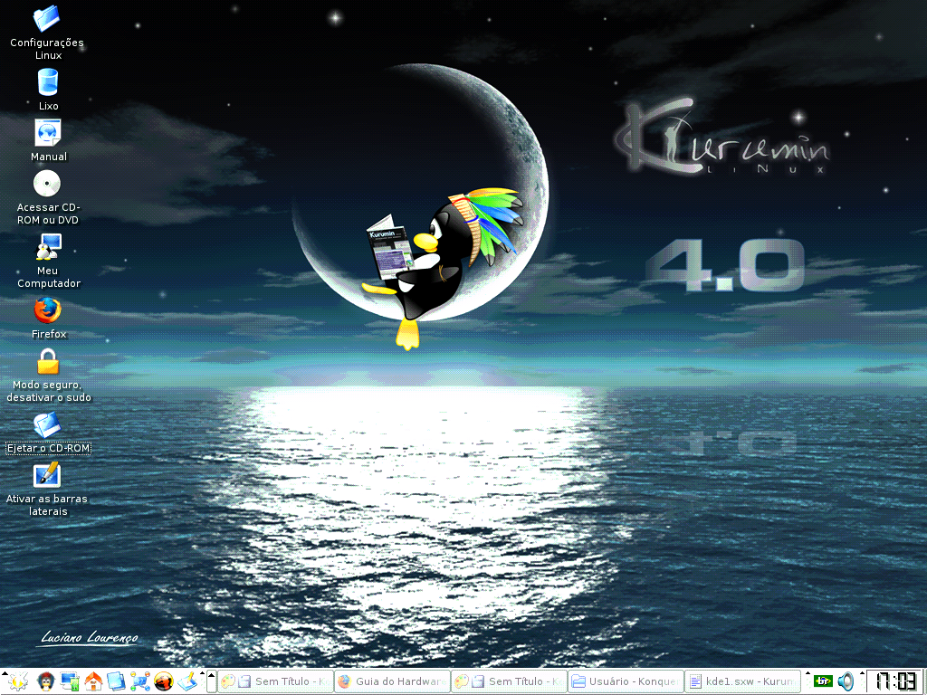

Barra de Ferramentas (ou Painel):
É a barra que geralmente fica localizada na parte inferior da tela do monitor, e é utilizada para gerenciar a sua seção do KDE. Ela possui menus que possibilitam acessar facilmente outros aplicativos e gerenciar a própria área de trabalho. Nela estão presentes; o menu K, home (arquivos pessoais), ajuda, navegador web Konqueror, seletor de ambientes virtuais, relógio etc. Além disso o painel permite ao usuário a inserção de novos menus.

 Menu K:
É acionado através de um clique do mouse sobre o ícone ou através do comando (Alt+F1); ele acionará um leque de aplicativos.

 Seletor de Ambientes Virtuais:
Permite ao usuário que através de um simples clique com o mouse, possa alternar entre os ambientes de trabalho.

 Konqueror:
Para acessar uma página da internet com o Konqueror é muito simples, você seguirá os mesmos passos que utilizava no Internet Explorer do Windows, bastando apenas digitar na barra de endereços, o endereço (URL) da página desejada.

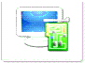 Centro de Controle:
É através do Centro de Controle que você configurará a interface do KDE, tanto a aparência como dispositivos. Você pode ainda altera o formato da fonte, a hora, além de obter informações do sistema.

Mostrar o ecrã:
Mostra a área de trabalho, minimizando qualquer janela de aplicativo que esteja em execução.

Barra de Tarefas:
Mostra as aplicações ativas (em execução).

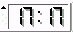 Relógio:
É o relógio do painel que em geral fica do lado direito na parte inferior da tela, pode ser configurado como analógico, digital, normal e inexato, permite a colocação de data e a mudança de cor.

Meu Computador:
Através do ícone Meu Computador, presente na Área de Trabalho você encontrará atalhos para outros dispositivos, como: Disquete, CD-ROM , Painel de Controle e a pasta home, na qual estará contido seus arquivos pessoais.

 Menu K:
Devido ao fato de ser o principal meio de acesso aos demais sub-menus, este ícone merece uma atenção especial. Aqui estão algumas das funções mais usadas que podemos acessar através do menu K.

 Internet:
Apresenta aplicativos utilizados para conexão à Internet, navegação (browser), leitura de e-mails e bate-papo. Ao ser acionado, abre uma lista com diversos recursos, no qual, o mais importante é o WEB BROWSER, que permite a escolha do navegador web a ser usado. Essa escolha só é possível, quando existe mais de um navegador instalado. Geralmente o KDE vem com um único navegador instalado, o Konqueror, existe porém alguns que apresentam também o Firefox, além disso, existe a possibilidade de ser instalado novos navegadores, como o Opera entre outros.

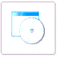 Aplicações:
Apresenta os ícones referentes a aplicativos diversos no KDE.

Configurações:
Contém ferramentas para a configuração do KDE. O Centro de Controle KDE e o Centro de Controle do Kurumin encontram-se nessa opção.

 Escritório:
Neste menu você encontra os seguintes aplicativos: 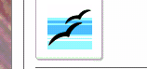OpenOffice.org,Kword, planilha eletrônica, gerador de apresentações, kOrganizer(Organizador Pessoal), e um programa para desenho.

 Editores:
Neste menu você encontrará vários editores de texto, como: Kate, KEdit, Kwrite. Esses aplicativos são editores de texto simples, em geral utilizados para criar arquivos de texto plano (.txt). Não possuem propriedades de formatação avançada como o Kword e o OpenOffice.

 Gráficos:
Neste ítem você encontrará programas úteis para a construção e manipulação de imagens e objetos gráficos. Além de um outro programa que lhe permitirá baixar fotos de câmeras digitais ligadas na porta USB.

 Multimídia:
Aqui, você encontrará vários programas de audio e vídeo, que lhe permitirá ouvir músicas, assistir filmes ou clips.

Todos os programas instalados:
Encontramos aqui todos os programas que estão instalados em seu computador divididos em Gnome e KDE. O KOffice encontra-se nessa opção, dentro do submenu Menu do KDE.

 Ajuda:
No SUSE Linux ela vem na barra de ferramentas e está no formato HTML. É aberta pelo Konqueror, que é um Web Browser do KDE.

 Encontrar Arquivos:
Aplicativo que procura por arquivos no seu disco rígido.

 Home (Arquivos pessoais):
Abre o gerenciador de arquivos (Konqueror) no diretório home do usuário.

 Favoritos:
Um menu para acesso rápido aos seus favoritos.

 Executar Comando:
Executa um comando. O atalho pelo teclado é: Alt + F2. Pede que você digite o comando a ser executado. Além disso ainda guarda um histórico dos comandos digitados. Em geral, o comando é o nome do próprio aplicativo (programa). Para executar a calculadora do KDE (Kcalc), por exemplo, através dessa ferramenta, basta digitar na caixa que será aberta para a execução do comando a palavra “kcalc”.

 Xkill:
(No Kurumin): Através de uma simples clique com o mouse, ele mata (fecha) aplicativos travados ou pressionando as teclas; Ctrl + Alt + Esc.

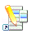 Kmenuedit:
Através deste ítem, você poderá mudar os nomes dos outros ítens contidos no menu iniciar.

 Pasta do Usuário:
É onde ficarão guardada todas as configurações do usuário. Quando é acionado, abre o gerenciador de arquivos do kde (Konqueror) na pasta do usuário ou na pasta root caso você esteja logado como superusuário.

 Bloquear a Tela:
Bloqueia a tela com a proteção de tela Atual. No retorno pede a senha do usuário para desbloquear a tela.

Sair "usuário":
Termina a sessão corrente do KDE. Apresentando a você, uma tela com quatro opções: Desligar o Computador, Reiniciar o Computador, Terminar a Sessão Atual, Cancelar.

Konqueror:

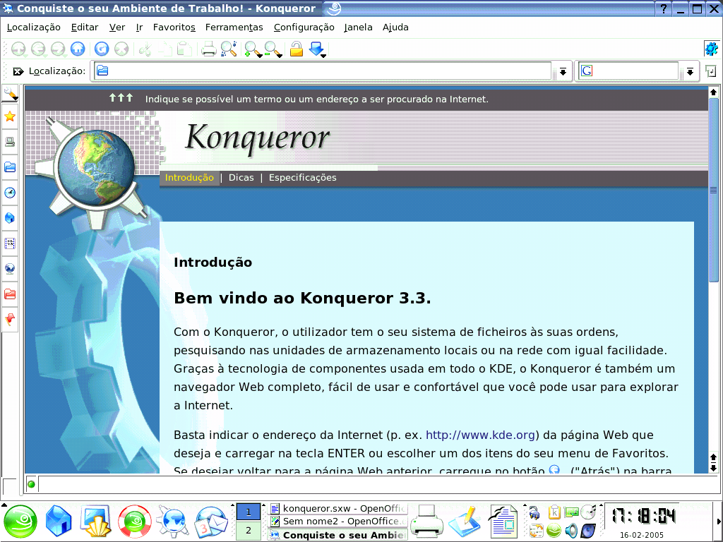

É muito mais que um simples navegador de internet, ele é um aplicativo muito versátil, além de exercer função de navegador, ele também atua como gerenciador de arquivos entre outras funções.

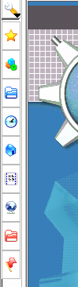

Painel de navegação:
Para que você possa visualizar o painel de navegação quando o Konqueror estiver aberto, é necessário os seguintes passos: clique na barra de menu em JANELA, depois em MOSTRAR O PAINEL DE NAVEGAÇÃO. Este também pode ser mostrado através da tecla F9.

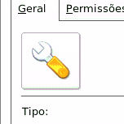 Botão de configuração:
Este ícone possui sub-menus com funções para a configuração do ambiente Konqueror.

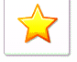 Favoritos:
Este ícone mostra uma árvore com todos os documentos guardados como favoritos. Para adicionar novos documentos aos favoritos, proceda da seguinte forma: abra o documento, clique no ícone FAVORITOS localizado na barra de menus, depois clique em ADICIONAR AOS FAVORITOS, ou digite CTRL+B.

Dispositivos:
Este mostra as partições do seu disco rígido, as unidades de disquetes e de CD- ROM.

Pasta pessoal:
Este ícone mostra uma árvore com as sub-pastas da sua pasta pessoal. Estas pastas podem ser acionadas com um simples clique do mouse sobre elas, as que possuem este símbolo +, para serem acessadas devem receber o clique sobre o símbolo.

Rede:
Esta página mostrar uma árvore com as suas ligações de rede mais importantes, podendo também ser incluídas as pastas locais. Através desse dispositivo, podemos abrir estas páginas na área principal somente com um clique do mouse.

Historiai ou histórico:
Ao clicar nesse ícone você pode visualizar todas as movimentações que realizou dentro do Konqueror, tanto como navegador web, quanto como gerenciador de arquivo. Com o histórico aberto, você pode clicar em cima do nome HISTÓRICO OU HISTORIAL, que serão apresentadas opções para a configuração do mesmo, como limpar histórico, remover, ordenar, entre outras.

Pasta raiz:
Nesse ícone encontram-se todas as pasta do sistema. ATENÇÃO: Como as pastas do sistema gerenciam o Sistema Operacional, somente o super-usuário (root), tem permissão para alterá-las.

Serviços:
Este ícone além de apresentar e executar todos os recursos contidos no ícone Dispositivos, também oferece o acesso rápido aos seguintes serviços: Navegador de CDs Áudio (permite ouvir e gravar músicas de CD para o computador), Navegador do Sistema de Impressão (concede um acesso rápido ao gestor de impressão do KDE Kprinter.)

Barra de Navegação:

Seta Para Cima (Subir):
Este ícone permite ao utilizador subir níveis dentro da janela, podendo assim, passar pelos diversos diretório contidos na pasta raíz. Isso somente poderá ser feito se o usuário estiver na pasta de base: /home/nome do usuário.

Seta para Esquerda (Recuar):
Este dispositivo permite recuar para as páginas anteriores a atual, voltando uma vez a cada clique. Portanto, para se fazer este recuo é necessário que se tenha avançado pelo menos uma vez.

Seta para Direita (Avançar):
É utilizado para avançar pelos diretórios. Este pode ser acessado sem a necessidade de ter subido ou recuado algum nível.

Pasta do Usuário (home):
Navegar para a sua “URL de base”: Ao ser acionado faz com que a tela principal mude diretamente para a pasta base, que é onde se encontram as pasta do usuário.

Atualizar:
Atualizar o documento atual. Faz com que o documento seja novamente carregado, voltando a ser apresentado com as mudanças realizadas. Este recurso é voltado principalmente quando se usa o Konqueror como navegador web.

Para o carregamento do documento:
Este recurso também tem sua vinculação ligada diretamente ao uso da internet, onde ao ser acionado faz com que o carregamento da página seja parado.

Cortar:
Move o texto ou objeto para a área de transferência, ou seja, retira o texto ou objeto do seu lugar atual e o leva para o local desejado pelo usuário, isso com auxílio do dispositivo colar.

Copiar:
Faz uma cópia do elemento selecionado e o leva para a área de transferência. Este recurso combinado com o ítem colar também possibilita a inserção desse elemento onde o utilizador deseje.

Colar:
Cola os elementos que estão na área de transferência, tanto os colocados pelo recurso cortar como pelo recurso copiar.

Imprimir:
Acessa o gestor de impressão possibilitando ao usuário a escolha da impressora, o formato, a quantidade e outras características do documento a ser impresso.

Aumentar:
Aumenta o tamanho da letra. O atalho para este recurso é CTRL e o sinal de +.

Diminuir:
Diminui o tamanho da letra. O atalho para este recurso é CTRL e o sinal de - .

Botão direito do mouse:
Através de um clique com o botão direito do mouse, aparecerá um leque de opções, como: Cima, Recuar, Avançar, caso você clique uma pasta ou arquivo desejado, aparecerá então as seguintes opções: Cortar, Copiar, Colar, que farão a mesma funções das setas que compõem a barra de navegação citada acima. Além das setas temos também:

Criar novo:
Esta opção permitirá que você crie uma nova Pasta, um novo Arquivo, onde você poderá criar um novo Documento de Texto, um Documento de Apresentação ou até mesmo um Link para Aplicativo. A opção Dispositivos, proporcionará a você a oportunidade de criar no local onde você esta, um dispositivo de disquete, de leitura de CD-ROM, e outros ítens mais.

Home:
Permite que você acesse diretamente a pasta do usuário.

Abrir com...:
Este ítem lhe dará a opção de abrir seu programa com alguns aplicativos conhecidos.

Ações:
Nesta opção, você encontrará ítens que que lhe permitirão compactar uma pasta(Criar arquivo .zip), procura algo em uma determinada pasta(Procurar na pasta). Além de muitos outros ítens.

Copiar para:
Através desta opção, você copia suas informações para o local desejado. Ex.: Pasta Principal, /floppy.

Mover para:
Através desta opção, você move suas informações para o local desejado. Ex.: Pasta Principal, /floppy.

Propriedades:
Este ítem, mostra no Geral, o tipo, a localização, o tamanho e o espaço livre em disco. Além disso, lhe dará a opção de configurar as permissões de usuário e o compartilhamento. No ícone localizado no lado direito da tela, você detalhes de configurações.

Renomear:
Esta opção lhe permitirá renomear o arquivo ou pasta desejada.

Mover para o lixo:
As informações serão mandadas para a pasta lixo.

Remover:
Remove por completo os ítens selecionados sem mandá-los para o Lixo.

Barra de menus:
É composta por vários menus, que ao serem acionados abrem sub-menus com diversas utilidades, esses ítens aparecem de acordo com o que está sendo visualizado, são eles:

Menu Localização:

Nova Janela:
Abre uma nova janela com as características próprias do Konqueror.

Nova Página:
Abre uma nova página em branco dentro da janela do Konqueror.

Duplicar a Janela:
Abre uma nova janela com o mesmo conteúdo da atual.

Abrir a Localização:
Abre uma pasta ou um arquivo com a indicação de sua localização. Para indicar a localização mais corretamente podemos prosseguir da seguinte forma: ao abrir a janela de localização, clique no desenho de uma pasta situado no centro a direita da janela, será aberto uma nova janela contendo todos os documentos, selecione o que deseja abrir clicando com o botão esquerdo do mouse e em seguida clique em “ok” duas vezes, o documento solicitado então será aberto.

Enviar a Localização:
Envia uma mensagem de e-mail contendo uma ligação (link) para a localização atual.

Enviar o Arquivo:
Envia uma mensagem de e-mail que contém o arquivo selecionado como um anexo.

Guardar a Imagem de Fundo Como...:
Só é aplicada se você estiver numa página Web com uma imagem de fundo. Ao ser acionado, abre a janela de GRAVAR COMO para que você possa gravar a imagem de fundo no seu próprio computador.

Gravar Como...:
É aplicada somente quando você possui uma página web ou um documento aberto, este recurso permite ao cliente fazer uma copia do conteúdo aberto.

Gravar Moldura (“Frame”) como...:
É utilizada para gravar frames das páginas web.

Imprimir:
Imprime o documento aberto.

Imprimir a moldura (“Frame”)...:
Imprime o “frame” que se encontra selecionado no momento em uma página Web.

Sair:
Fecha a janela do Konqueror.

Menu Editar:
Possuem funções para a edição de documentos e ações.

Desfazer:
Permite em alguns casos desfazer algumas ações.

Cortar:
Coloca o ítem ou ítens selecionados na área de transferência. Se depois utilizar a opção de Colar, esses ítens serão movidos da localização original para a nova.

Copiar:
Copia os ítens sem retirá-los do seu lugar original. Combinado com a ação Colar, possibilita a inserção do conteúdo colado em qualquer local do documento ou da pasta.

Colar:
Cola o ítem ou ítens da área de transferência para a pasta visível de momento.

Mudar o nome:
Permite mudar o nome de um arquivo ou pasta sem precisar abrir a janela de Propriedades.

Mover para o lixo:
Move o ítem ou ítens selecionados para a pasta de Lixo.

Remover:
Remove por completos os ítens selecionados sem mandá-los para o Lixo.

Criar um novo:
Permite a criação de nova(s) pasta(s), cria atalho para aplicações, para localização URL, para dispositivos(disquete, Cds etc) para documento de texto ou em HTML.

Editar o tipo de Arquivo:
Abre a janela para editar o tipo de arquivo.

Propriedades:
Abre a janela editar propriedades.

Selecionar tudo:
Seleciona todo o documento de uma página de HTML ou de texto que esteja aberta no momento, para que possa então ser Copiada e Colada em um editor de texto.

Procurar:
Abre uma janela para a procura de documentos de texto ou HTML.

Procurar o próximo:
Procura a próxima ocorrência encontrado na pesquisa do ítem procurar.

Seleção:
Possui uma série de comandos: Selecionar, Deselecionar..., Selecionar tudo, Deselecionar Tudo e o Inverter a Seleção, isto oferece uma forma simples e poderosa de selecionar vários arquivos.

Menu Ver:
Apresenta funções relacionadas a visualização do documento.

Modo de Visualização:
Permite selecionar entre diversas formas o modo de visualização.

Usar o index.html:
Quando uma pasta selecionada possuir um arquivo index.html, ao utilizar este recurso, este documento será aberto como uma página Web, em vez de ser mostrado como uma lista de arquivos.

Trancar na localização atual:
Bloqueia na localização atual.

Ligar a janela:
Liga a vista atual às outras numa janela com várias vistas.

Recarregar:
Carrega novamente o documento atual.

Parar:
Para a leitura (é especialmente útil ao navegar na Web).

Tamanho dos ícones:
Possuem recursos para a configuração do tamanho dos ícones.

Ordenar:
Permite escolher a ordem pela qual os ítens são apresentados na janela.

Mostrar os arquivos escondidos:
Mostra os arquivos escondidos (os iniciados por um ponto).

Ícones de Pasta Mostram o Conteúdo:
Permite a colocação de um ícone ao lado da pasta indicando qual o conteúdo.

Configurar o Fundo:
Possui opções para a configuração do plano de fundo.

Menu Ir:

Subir:
Sobe um nível acima a partir do local atual.

Recuar:
Recua para a página anteriormente vista.

Avançar:
Permite avançar para as páginas que você já acessou, portanto você só poderá avançar para a página seguinte se já recuou alguma vez.

URL de base:
Vai para a sua pasta pessoal.

Aplicações:
Abre a pasta que contém as suas aplicações, como multimídia, jogos, internet entre outros.

Configuração:
Abre uma janela contendo todos os meios disponíveis para a configuração do computador, como cor, aparência e tema etc.

Lixo:
Abre a sua pasta de Lixo numa janela em separado.

Arranque (auto-início):
Abre a sua pasta de Arranque numa janela em separado, ou seja, a pasta onde ficam os aplicativos que você deseja que sejam iniciados ao ligar o computador.

Visitados freqüentemente:
Mostra um sub-menu contendo as URLs(endereços) que você visita com mais freqüentemente. Se selecionar um desses fará com que o Konqueror abra essa URL.

Menu Favoritos:

Adicionar aos Favoritos:
Adiciona a seleção atual aos seus favoritos.

Marcar as pastas como páginas:
Cria uma pasta de favoritos contendo ligações para todas as URLs aberta.

Editar os favoritos:
Isto abre uma árvore com todos os seus favoritos e sub-pastas, permitindo que sejam executados processos para a edição dos documentos, como a troca de nome, a inserção de novas pasta, a troca de ícones, a inserção de novos favoritos entre muitos outros.

Nova pasta de favoritos:
Cria uma nova pasta dentro da pasta de favoritos situada no painel de navegação.

SuSE Linux:
Abre uma lista de páginas com links para sites ligados ao SuSE.

Menu Ferramentas:

Executar:
Ao ser acionado abre uma janela que com a indicação do nome do programa o executa.

Procurar um arquivo:
Abre uma janela para a localização de arquivos.

Traduzir a página web:
Realiza a tradução de páginas web em vários idiomas.

Arquivar Página web:
Abre uma janela onde pode se escolher o local para arquivar a página web que está aberta no momento.

Menu Configuração:

Esconder o menu:
Esconde a barra de menus, para visualizá-la novamente digite Ctrl+M.

Barra de ferramentas:
Abre um sub-menu onde você poderá optar por mostrar ou esconder as várias barras de ferramentas disponíveis.

Modo do Ecrã (área de trabalho) completo:
Esta opção faz com que o Konqueror ocupe toda a janela, que fica sem as barras de menu e status. Para sair do modo de ecrã completo, digite Ctrl+Shift+F.

Ver as Propriedades Gravadas na pasta:
Grava as propriedades da janela para a pasta atual. Se isto estiver selecionado será criado um arquivo “.directory” para a pasta atual que contém a configuração que você usou anteriormente para ver a pasta. Estas configurações serão então carregadas quando você abrir a pasta no Konqueror.

Apagar as propriedades da pasta:
Remove as configurações armazenadas na pasta pela opção Ver as Propriedades Gravadas na Pasta.

Carregar o perfil de vista:
Abre uma lista com diversas formas (perfil) de visualizar a página.

Grava o perfil de vista:
Grave e mostra o perfil escolhido.

Configurar os Perfis de Vista...:
Permite alterar um perfil de vista existente ou criar um novo.

Configurar a verificação ortográfica:
Mostra a janela de configuração da verificação ortográfica, na qual você poderá alterar as opções associadas com a verificação ortográfica no Konqueror.

Configurar atalhos:
Permite ver e alterar as configurações de teclas do Konqueror, isto é poderá mudar os atalhos ou criar novos.

Configurar as barras de ferramentas:
Permite configurar as barras de ferramentas acrescentando ou retirando elementos.

Configurar o Konqueror:
Permite configurar o Konqueror, tanto como gerenciador de arquivo, quanto como navegador web.

Menu Janela:

Dividir janela em esquerda/direita (SuSE: Separar a visão em esquerda/direita):
Divide a janela atual na vertical, ficando uma janela à esquerda e uma à direita.

Dividir janela em cima/baixo:
(SuSE-Separar a visão em topo/base): Divide a janela atual na horizontal, ficando uma janela em cima e uma em baixo.

Fechar janela ativa (SuSE: Fechar visão ativa):
Fecha a opção escolhida, retornando para a opção anterior.

Nova página (SuSE: Nova aba):
Abre uma nova página em branco dentro da janela do Konqueror.

Duplicar a página atual (SuSE: Duplicar a aba atual):
Duplica a página atual, fazendo com que a outra tenha o mesmo conteúdo a original.

Desligar a página atual:
Funciona apenas quando a página já foi duplicada. Esta opção faz com que a página duplicada seja aberta em uma nova janela do Konqueror.

Fechar a página atual:
Fecha a página duplicada.

Mover a página para a esquerda:
Move a página atual para um lugar mais à esquerda na lista de páginas.

Mover a página para a direita:
Move a página atual para um lugar mais à direita na lista de páginas.

Mostrar o painel de navegação:
Mostra o painel de navegação situado a esquerda do vídeo no sentido vertical.

Menu Ajuda:

Manual do Konqueror:
Apresenta o manual do Konqueror.

O que é isto?:
Mostra um ponto de interrogação (?) ao lado do cursor do mouse; se selecionar um ítem da janela como o botão de “Parar”, por exemplo, irá ver uma breve explicação do que o ítem faz.

Introdução ao Konqueror:
Mostra a página introdução que você viu quando o Konqueror foi iniciado da primeira vez.

Comunicar um erro:
Abre um link no qual é possível comunicar um erro aos programadores do KDE.

Acerca do Konqueror:
Mostra uma breve informação sobre o número de versão do Konqueror, os seus autores e a declaração de licença.

Acerca do KDE:
Mostra alguma informação acerca da versão do KDE que você está executando.

 Acessando e criando uma nova pasta:
Clique no ícone do Konqueror, digite / e pressione a tecla < Enter >, aparecerá inúmeras pastas, entre na pasta home, através de um clique com o botão esquerdo do mouse em cima da pasta home, aparecerá então uma nova pasta, que provavelmente será a sua pasta, onde você guardará todas suas informações. Para criar uma nova pasta basta você clicar com o botão direito do mouse num local em branco, escolher a opção < criar novo >, e em seguida clicar em pasta, depois é só digitar um nome para ela e clicar em OK.

Como Salvar um Arquivo:
Para salvarmos um arquivo, podemos seguir vários caminhos. Exemplos:

Como salvar...:
Após abrir o documento desejado através de um simples clique do mouse, clique também, na opção Arquivo localizada na barra de menu, em seguida, clique em Salvar Como, aparecerá uma caixa de diálogo, contendo inúmeras pasta Como: bin, boot, cd-room, dev, etc, home, floppy... estas pastas, estão localizaras na / (pasta raiz). Caso estas pastas não apareçam, clique no botão (um nível acima) localizado no canto superior direito da tela. Após encontrar a pasta desejada dê um duplo clique no local em que você deseja salvar, se quiser salvar no próprio computador escolha a opção /home/Usuário, que como já vimos anteriormente, é onde estão localizadas suas informações pessoais, digite o nome do arquivo e clique em salvar. Caso deseje salvar em disquete é só dar um duplo clique em floopy digite o nome do arquivo e clique em salvar. Quando for um documento de texto, você pode opinar entre salvar como .sxw (Formato Linux) ou .doc (Formato Windows). Se você for utilizar o documento em um sistema operacional Windows, é recomendável que você o salve no formato .doc isso evitará transtornos na hora de abrir o documento.

Como copiar um arquivo de uma pasta para um outro local qualquer:
Quando você desejar copiar um arquivo que já está salvo para um disquete ou um outro local qualquer, basta você abrir a pasta onde está localizado o arquivo salvo e também a pasta onde você deseja salvá-lo, depois é só clicar e arrastar o arquivo pra dentro da pasta onde você deseja salva-lá, clique na opção copiar aqui. Para abrir a partição do disquete, clique na opção Meu Computador/acessar\disquete localizado na Área de trabalho. Ou através da Barra de ferramentas da Área de Trabalho, clique em /home/dispositivos/disquete.

Salvar em Disquete:
Muitas vezes, para visualizar as informações salvas no disquete , primeiro será preciso montá-lo, para montar um disquete, é preciso que você clique com o botão direito do mouse sobre o ícone de disquete e clique na opção montar. Sempre que você salvar algum conteúdo no disquete, você deverá desmontá-lo, antes de retirar o disquete do drive.

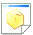 Compactar:
Para compactar um arquivo ou pasta, é muito simples, primeiro você clicará com o botão direito do mouse sobre a pasta desejada, depois clique em ações criar arquivo .zip ou em comprimir, escolha a opção comprimir como. Caso você deseje abrir mais tarde esse arquivo no Windows, você deverá salvá-lo como .zip. Caso contrário você poderá salvá-lo no formato tar.gz.

 Acessar o CD-ROM:
Para abrir a partição do cd-rom, clique na opção Meu Computador/cd-rom localizado na Área de trabalho.

Outra forma de acessar ou copiar um CD-ROM:
Uma forma mais eficaz quando desejar ouvir ou copiar um cd de áudio, é através da Barra de ferramentas da Área de Trabalho, clique em /home/serviços/Navegador de Cds Áudio. Aparecerá algumas pastas como: CDA, CD Completo, Ogg vorbis. Alguns possuem ainda uma pasta chamada mp3, que converte as músicas para um formato mais compactado, sempre que for copiar uma música para o seu computador é recomendado que você salve-a neste formato, pois ocupará menos espaço no HD e qualidade continuará praticamente a mesma.

REFERÊNCIAS BIBLIOGRÁFICAS

http://www.vivaolinux.com.br/guiakde/

http://docs.kde.org/pt/HEAD/kdebase/konqueror

